Системи налегања
У циљу ограничавања броја могућих комбинација положаја поља отвора и осовине користе се два система налегања и то:
- Систем налегања заједнички отвор или систем заједничке толеранције унутрашње мере (СЗУМ);
- Систем налегања заједничка осовина или систем заједничке толеранције спољашње мере (СЗСМ);
Систем налегања заједнички отвор или систем заједничке толеранције унутрашње мере (СЗУМ) је систем код кога је за отвор усвојено толеранцијско поље H које лежи на нултој линији са горње стране док се поља осовине бирају у зависности од склопа који се жели остварити.

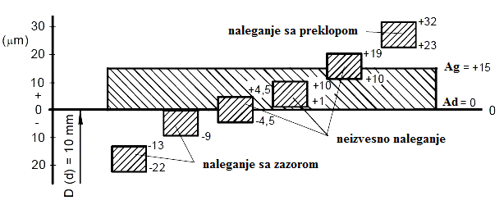

Систем налегања заједничка осовина или систем заједничке толеранције спољашње мере (СЗСМ) је систем код кога је за осовину усвојено поље h које лежи на нултој линији са доње стране док се поља отвора бирају у зависности од склопа који се жели остварити.

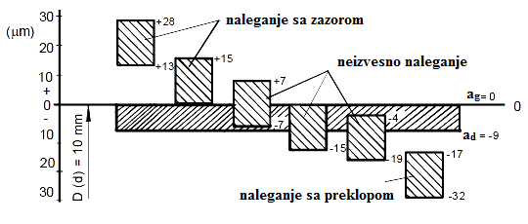

1.Који системи налегања постоје?
2.Објаснити СЗУМ?
3.Објаснити СЗСМ?

